文档密级：普通
文档状态：[ ] 草案 [√]正式发布 [ ]正在修订
序号 | 版本 | 变更描述 | 修订人 |  | 审核/日期 | 批准/日期

目录
一、 项目研发概述 3
(一) 研发背景 3
(二) 市场竞争分析 4
(三) 研发目标 4
二、 项目主要内容 4
(一) 总体架构 5
(二) 工作原理 6
(三) 系统组成及安装说明 8
1、 GNSS基准站系统 8
2、 GNSS车载移动站系统 9
3、 移动站安装说明 10
(四) 数据格式及评判方式 11
1、 移动站数据输出格式 11
2、 评判方式 11
(五) 场地测绘 12
1、 倒车入库 12
2、 侧方停车 13
3、 坡道定点停车和起步 13
4、 曲线行驶 13
5、 直角转弯 14
(六) 车模型标定 14
(七) 车辆信号 15
1、 车辆信号列表 15
2、 信号采集原理 15
(八) 评判 15
1、 科目二 16
2、 科目三 20
三、 技术创新点 26
四、 主要技术指标 27
五、 研究开发方法及技术路线 28
六、 现有研究开发基础 30
七、 项目研发费用预算 31
八、 研发团队及计划 31
(一) 研究开发项目组人员名单 31
(二) 计划工作进度 32

项目研发概述

研发背景
2012年以来，为提高驾照考试质量，确保公平、公正，国家公安部陆续发布了第91号令、第111号令、第123号令、《机动车驾驶人考试系统通用技术条件》（驾驶人考试系统的行业标准）以及其它相关技术规范，对驾考系统和标准进提出了改进要求。按照“简单实用，准确可靠”的原则，新的科目二、科目三等智能考试系统，是基于精确定位系统（GNSS）的驾考系统，其定位精度可达1cm。采用这种高精度车辆定位结合车内其他设备的状态信息的采集，在实现精准评判的同时，也几乎将考试场地、道路的各种地埋传感器完全取代，提高了考试或训练场地的建设效率，同时大大降低了后期的场地维护难度和费用；按照“公平，公正”的原则，新的智能考试系统将实现机动车驾驶人考试工作由人工评判向计算机自动化评判的转变，提高了考试工作的透明度，极大地压缩了不法分子利用考试评判权贪腐牟利的空间。
GNSS全球卫星定位系统可以实现高精度定位、定向和测速，采用基于GNSS的载波相位差分技术（RTK），实时定位精度可达±1cm，是目前大范围高精度实时定位的理想选择。GNSS差分定位系统由GNSS基准站、GNSS移动站、无线数传模块组成，系统具有如下几个优点：
- 全天候作业：不受雨雪、大雾天气及光照条件等因素的影响，可实现全天24小时作业；
- 车载移动站和基准站之间无须通视，大大增加了系统应用的灵活性；
- 车载GNSS设备和基准站使用无线数传电台通讯，覆盖范围可达半径10公里以上，数据传输稳定可靠且保密性好；亦可使用无线网络通讯，覆盖范围将扩展至几十公里甚至更大。
- 定位精度及实时性高，定位精度±1cm，定向精度0.1°，测速精度0.03m/s，RTK定位输出频率可达10Hz，原始数据可以达到20Hz；
随着GNSS驾考系统的推广应用，与驾考系统功能类似的驾考模拟系统逐渐进入市场，一些有条件的，管理规范的驾校也根据自身情况，先期进行了局部试用。驾培市场已经走入精细化管理时代，驾考模拟系统可以提供每次培训的结果，反应学员培训的达标情况，非常适合驾校的精细化管理。在培训过程中，驾校需要知道教练的教学水平，学员也需要知道自身的技能水平，因此对驾考模拟系统的需求还是非常强烈的。

市场竞争分析
目前国内能够提供GNSS驾考模拟系统的厂家分为三类，第一类是本来做GNSS驾考系统的厂家，主要有南京多伦，安徽三联，河南加滋杰等。第二类是做GNSS基础研究并且提供地理测绘类产品的厂家，主要有上海司南，西安小驾等。第三类是国内做驾培模拟器或驾培信息化的厂家，主要有安徽嘻哈，浙江维尔。
总体来说，上述这些厂家的驾考模拟系统都没有形成大的市场规模。主要原因是目前市场上的驾考模拟系统价格非常昂贵，少则2,3万，多则4,5万一套，使得整个市场接受度并不高。因此研发出一套既符合GNSS驾考系统技术规范，又有成本价格优势的产品，非常适合当前的驾培市场。

研发目标
根据GNSS驾考模拟系统的产品要求，拟研发达成如下目标。
（1）完成GNSS系统的基站子系统的研发；
（2）完成GNSS系统的车载端子系统的研发；
（3）完成科目二、科目三驾考评判软件的研发；
（4）兼容4G全网通通信模块实现数据通信；
（5）所有功能可以实现远程升级，改变国内其他同类产品必须现场升级的模式；
（6）低成本控制，保证公司利润的同时，使得市场有较大的接受度。
（7）产品符合《机动车驾驶人考试系统通用技术条件》以及《机动车驾驶人考试内容和方法》相关要求，并且通过检测。

项目主要内容
整个驾考模拟系统大体上包括两大部分：硬件部分和软件部分，硬件部分包括GNSS设备、无线网桥等各种车载传感器和信号传输设备，负责收集各种数据并传输，软件部分负责处理包括GNSS数据在内的各种传感信息，并分析计算，最终报出评判结果。
对于科目二和科目三驾考模拟系统，主要区别在于评判软件（考试项目）及后台数据库系统不同，而硬件方面，特别是GNSS系统几乎一致，对于科目二来说，一般采用双天线GNSS设备同时实现精确定位和精确定向，而对于科目三来说，一般采用单天线GNSS设备来实现精确定位，但随着科目三对精度要求的提高，以及目前对一车通考的要求（即一辆考车既可以考科目二也可以考科目三），也基本上采用双天线设备。
另外，考虑到驾考场地环境（特别是科目三）的复杂性，可能会存在对GNSS信号的短暂影响，因此为防止上述情况对考试评判的影响，必须要考虑除GNSS定位以外的辅助定位措施。

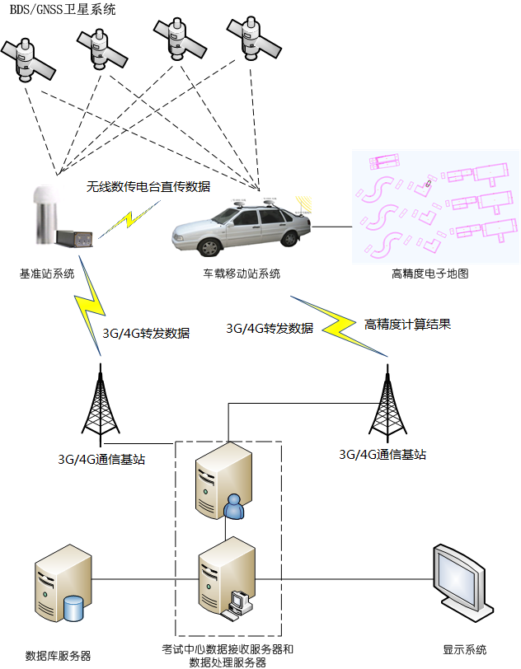
总体架构

图1 系统总体架构图
如图1所示，科目二、科目三GNSS应用方案中，都包括基准站系统、车载移动站系统以及考试中心系统三大部分。基准站固定在一个已知的位置，实时接收卫星数据，然后通过无线数传电台或者3G/4G模块，把差分数据传送到车载移动系统。车载移动系统收到基准站的差分数据已经实施的卫星数据，进行综合计算，输出精确的车辆位置信息，然后根据培训的科目，匹配移动系统内置的精确电子地图，计算出车辆的运行轨迹是否达到考试的标准要求。并且将计算的结果通过3G/4G模块再上传到考试中心的服务器系统中进行综合分析。

工作原理
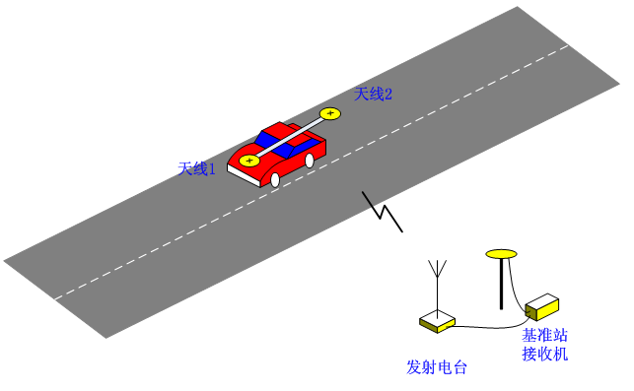

图2 驾考模拟系统示意图
移动站接收机采用双定位模块设计，其中一模块根据基准站发过来的差分数据进行RTK定位并输出定位坐标，此模块同时把原始数据发给另一模块，另一模块结合自身的原始数据解算出两个天线位置的方位角和俯仰角或者横滚角，从而输出角度信息。
测姿的原理也是通过差分来实现，就是采用两个定位模块安置在基线的两端并同步观测相同的卫星，以确定基线两端在地球坐标系中的相对位置或基线向量。它之所以能提高精度，就在于两者的相关性，即通过差分技术来抵消公共误差部分。
差分GNSS的原理如下图原理所示。在已知位置上设置一个参考站，其由一个 GNSS差分接收机和一个差分发射机组成。参考接收机接收卫星信号，监测 GNSS系统的误差，并按规定的时间间隔把修正信息发给另一个接收机，另一个接收机用修正信号校正自己的测量或位置解。
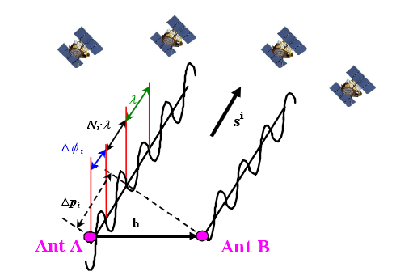
图3 GNSS载波差分原理图
这是参考接收机是固定的情况，而实际应用时更多是都在移动，在这种情况下，参考接收机的位置也是未知的，参考接收机发送给用户的不是差分改正数，而应是全部的伪距或相位，用户接收机得到的也不是改正后的精度更高位置，而是精度较高的相对位置角度。
两个 GPS 天线组成一条基线可以确定载体的两个姿态角，两天线沿载体主轴方向配置，此时可以确定载体的偏航角和俯仰角。一般的，两 GPS 天线在安装好后，相对位置不发生变化，所以天线在载体坐标系中的坐标位置是确定的。
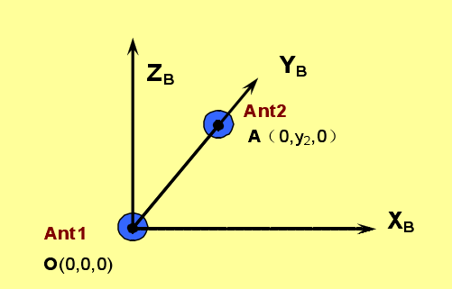
图4 单基线天线配置
通过求解载波相位整周模糊度，两天线在地心地固坐标系中的相对位置可以精确的求得，根据地心地固坐标系到当地水平坐标系的转换关系，即可将基线矢量转换到当地水平坐标系下，那么基线的两维姿态角就可以确定了。
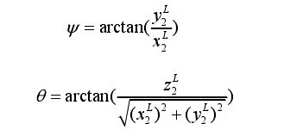

系统组成及安装说明

GNSS基准站系统
基准站包括GNSS接收机、GNSS天线、无线数传模块（本方案以内置3G/4G为例）、供电设备、避雷设备等。
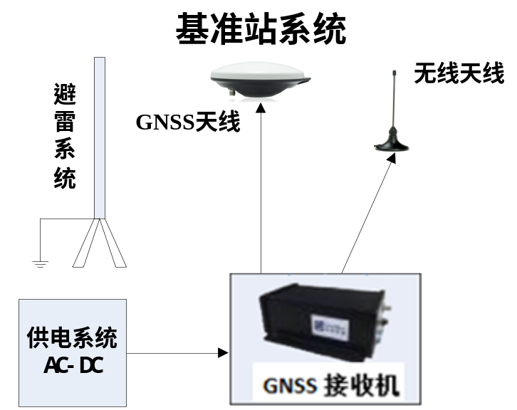
GNSS差分基准站是整个定位系统的基准框架，长期连续跟踪观测卫星信号，通过数据无线数据网络实时传输播发基准站差分改正信息，并实时为各车载移动站提供高精度的载波相位差分数据及起算坐标。
由于差分信息的播发的连续性和可靠性直接关系到全场的所有车载GNSS设备的GNSS精度，它提供的差分改正数是场内所有车辆定位精度达到厘米级的基础，在基准站位置选择时应做多方面综合考虑。参考站要求建立在地基稳定的地点，同时GNSS基准站场地应满足以下要求：
- 基站的位置一般选择高处、空旷的位置，距易产生多路径效应的地物（如高大建筑、树木、水体、海滩和易积水地带等）的距离不小于200 m。
- 保证地平线15度以上没有遮挡，建议建设在考试场地范围内的最高处。
- 距电磁干扰区（如微波站、无线电发射台、高压线穿越地带等）的距离不小于200m。
- 避开易产生振动的地带。
- 须保证供电的稳定性。对于电子设备来说，电源不稳定显然会降低其使用寿命甚至可能造成损坏，建议采用UPS设备进行电源保护，防止电源突然中断、电压下陷和电压浪涌。

GNSS车载移动站系统
GNSS车载移动站由GNSS接收机、GNSS 天线、无线数传模块（本方案以内置3G/4G为例，包括数据采集模块）和数据处理终端组成。也可将数据处理终端、无线数传模块和GNSS接收机集成在一起，组合为复合GNSS接收机，如下图所示，实现小巧、简单的系统。
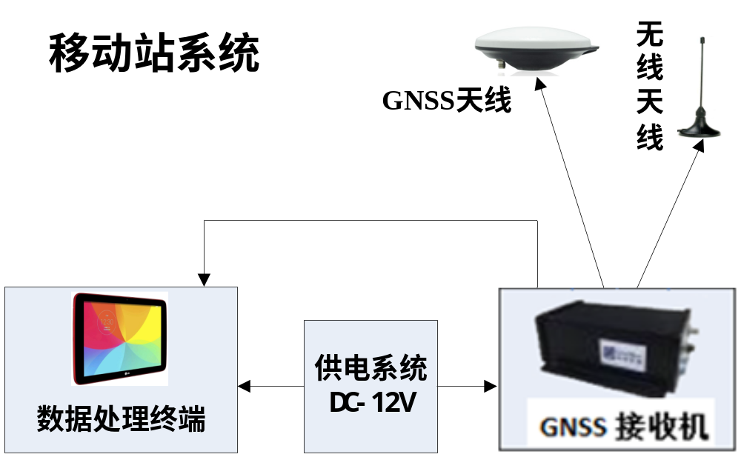
在实际应用时可以将车载移动站GNSS天线固定在车辆顶部，将GNSS接收机主机放在车辆内部，通过数据线和车载电脑连接，GNSS和电脑的通讯方式可以为RS232，或者采取一体化集成设计。
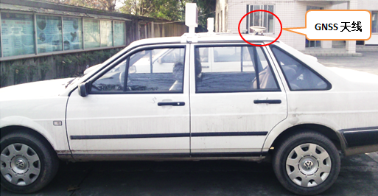

移动站安装说明
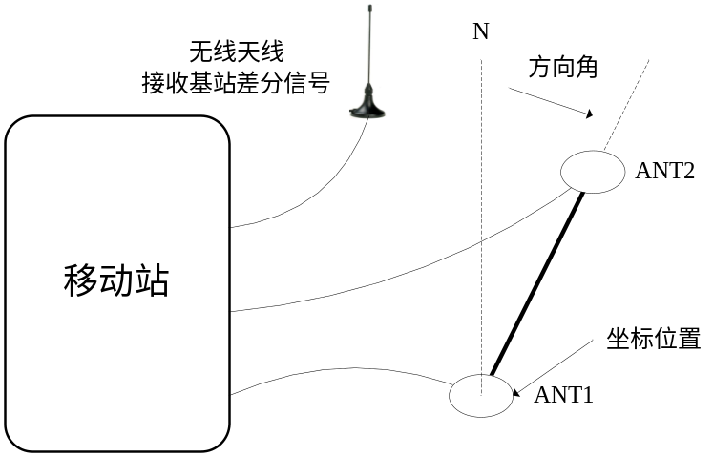
图5 移动站连接示意图
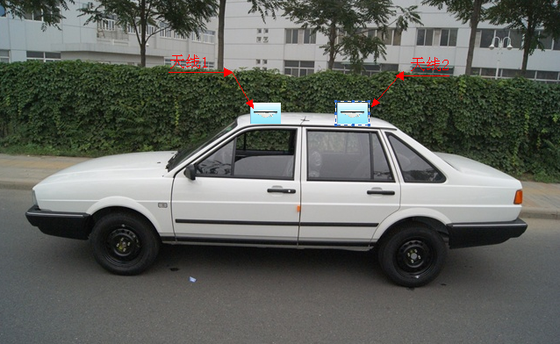
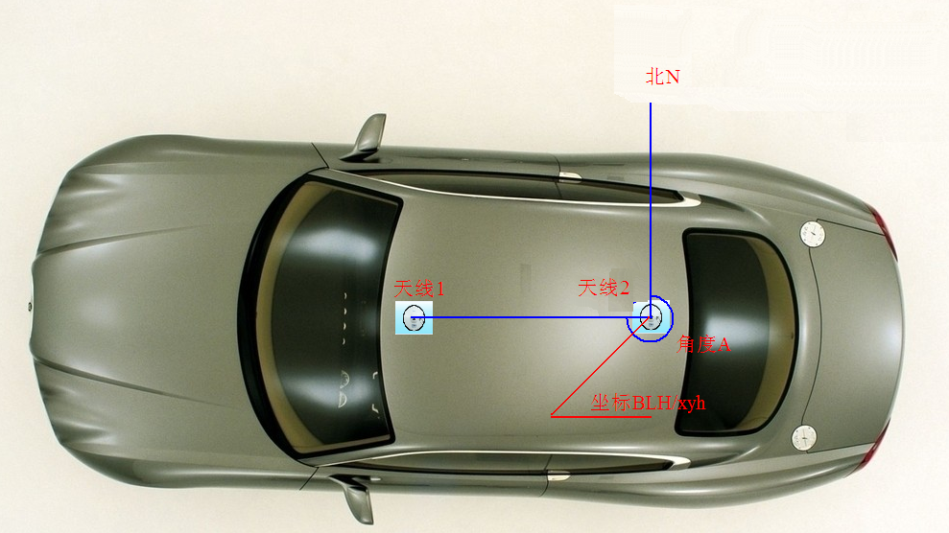
注：安装时可以选择在车顶的前后或者左右安装，但要尽量考虑两个天线的基线长度，基线越长方向角度精度越高。

数据格式及评判方式

移动站数据输出格式
车载GNSS移动站定位模块输出的数据，包括用于自动评判的三维位置、方向、速度信息等，可以很方便的利用这些信息进行评判，主要信息包括：
- 考试车辆当前位置的大地坐标（经度L、维度B、高度H）；
- 考试车辆当前位置的平面坐标（北向坐标x，东向坐标y，海拔高度h）；
- GNSS定位状态标记（判断定位精度）；
- 考试车辆运动速度（判断车辆行驶速度）；
- 考试车辆运动方位角（判断车辆方向，方向值不变即为直线行驶）。

评判方式
根据GNSS数据进行高精度评判可以通过两种方式实现：
- 在考试路段电子地图上设置GNSS天线所在位置的评判边界线，如果车载GNSS移动站输出的位置越界即判为不合格。
- 通过GNSS天线安装的具体位置及距前后左右的距离，可以反算车辆边缘（或轮胎）的精确位置，在考试路段电子地图上设置车辆边界或轮胎位置的评判边界线，用于考试项目的评判，车辆边缘位置越界即判为不合格。
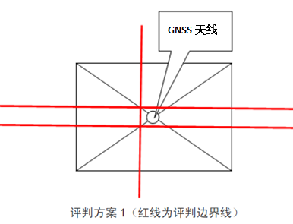
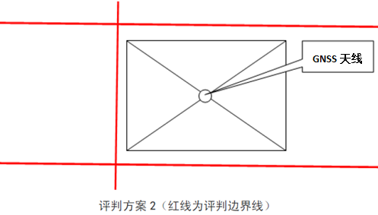

场地测绘
驾考模拟系统除了获取高精度位置和角度数据之外，高精度地图也是必不可少的，因此，搭建好基站系统之后，就可利用基站的差分数据进行高精度定位。科目二和科目三的测绘工作，本质上一样的，只是项目标线特征点不同。特征点的选取，直接反映场地测绘的准确性，影响最后结果的评判。
地面上的黄色标线一般为矩形状，对其特征点采集坐标时，大致有两种方法，一种是采集该项目的内边缘线作为判断依据；第二种是采集该项目的线中作为判断依据。所有考试科目都可根据以上描述，并结合实际情况选取特征点进行采集，单科目所有特征点形成一张项目地图，最终形成整个场地的高精度地图。科目二特征点的选取可参考《机动车驾驶人考试系统通用技术条件 第3部分：场地驾驶技能考试系统》。下面详细列出I类车型科目二必考项目的特征点选取，1点均为该项目入场方向。

倒车入库
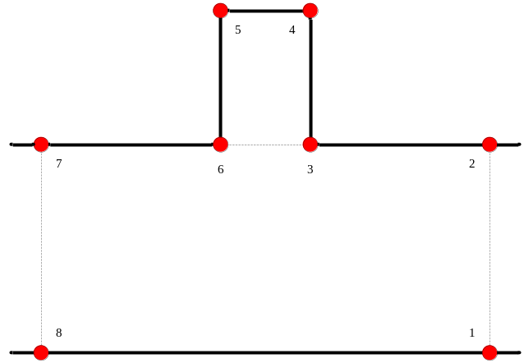

侧方停车
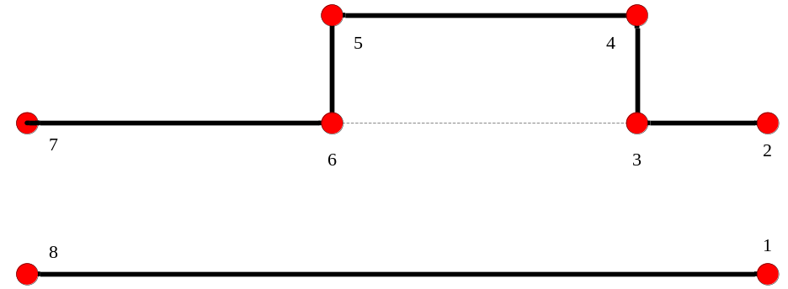

坡道定点停车和起步
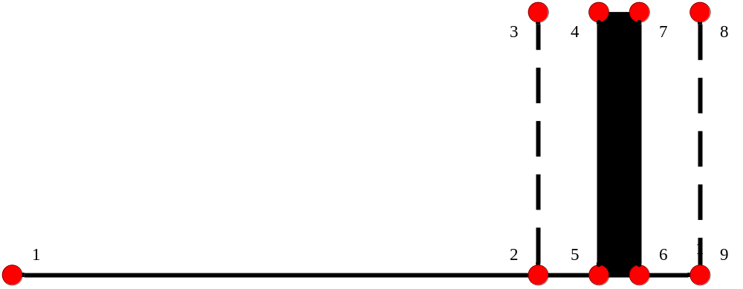

曲线行驶
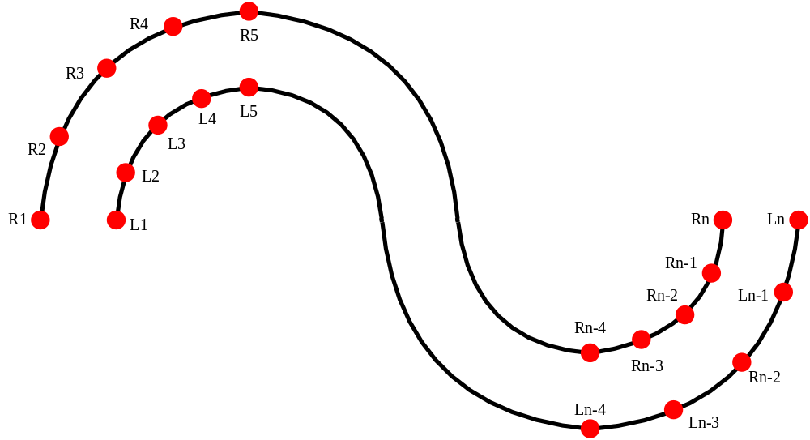
特征点的密度以20~50cm间距为宜。

直角转弯
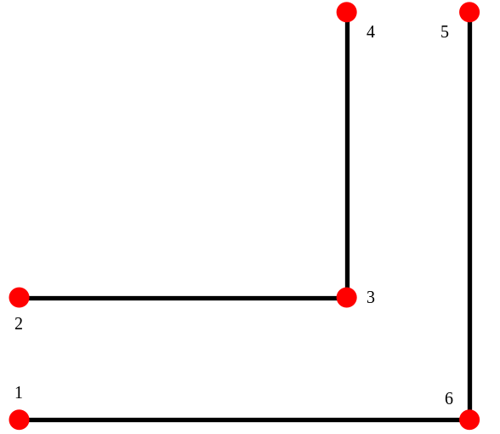

车模型标定
同场地测绘一样，车模型的标定同样是特征点的选取过程，特征点的分布应尽可能反映出车辆外部轮廓特征和车宽尺寸，位于车身左侧的特征点和车身右侧的特征点相对于车辆中轴线应程对称分布。特征点的选取可参考《机动车驾驶人考试系统通用技术条件 第3部分：场地驾驶技能考试系统》。
具体标定方式，选取一块开阔硬地，采用投影的方式，将所有特站点投影到地面，便于采集。下图详细列出I类车型中小型汽车模型特征点。
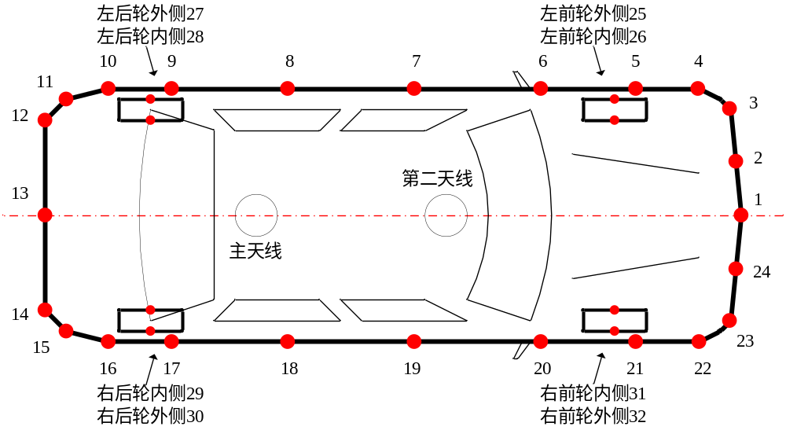

车辆信号
无论是科目二还是科目三，特别是科目三，对驾驶人的操作均有严格的考核要求，例如上车后是否关闭车门，是否系好安全带等，因此需要获取车辆上的某些信号用于培训的评判。

车辆信号列表
科目 | 车辆信号
科目二 | 车内信号：左转向灯、车门、熄火、安全带、手刹；
科目三 | 车内信号：左转向灯、右转向灯、近光灯、远光灯、雾灯、倒车灯、示廓灯、喇叭、车门、发动机转速、雨刷、手刹、脚刹、熄火、速度、离合、档位、安全带；  外部信号：方向盘、绕车一周。

信号采集原理
驾驶员在驾驶过程中是否按照规定实施了某些操作，需要将驾驶员的动作转换成计算机可识别的信号或数据，车辆信号采集的过程就是把驾驶员的操作通过电信号表现出来，然后通过数据处理模块将这些电信号转换成数据，传输到终端，实现对驾驶员操作的判断。
车辆信号一般分为开关信号和模拟信号。开关信号的采集就是车辆控制部件的采集，例如安全带不插为开，插下为关；刹车踩下为开（刹车灯亮）松开为关，开关决定电信号的有无，信号采集模块把电信号转换成串口数据，采集板有多个开关信号采集接口，分别对应车辆不同的控制单元，接口检测到12V电压，串口数据对应的数据位数据1，接口无检测12V电压，串口数据对应的数据位数据0，终端通过解析串口数据的0或1判断车辆控制部件是否有操作。模拟信号的采集一般采用OBD接口获取，比如发动机转速、车速等，都可直接从OBD接口获取到。
信号采集模块可与GNSS模块集成在一起，或者将无线模块和数据处理终端都集成为一体。信号采集模块留出接口用于连接各路信号线。

评判
完成基站和移动站系统的搭建，车辆就可获得高精度位置和角度信息，配合高精度场地地图和车模型，以及数据处理终端中优秀的软件算法，即可完成各考试项目的评判。各考试项目评判细节依据《机动车驾驶人考试系统通用技术条件》和《机动车驾驶人考试内容和方法》。下面分别从科目二和科目三进行详细描述，主要描述驾考模拟系统辅助评判部分。

科目二
  - 通用要求
系统辅助通用评判细节如下表：
评判项目 | 评判结果 | 精度要求
不按规定使用安全带 | 不合格
不按考试员指令驾驶 | 不合格
启动发动机时档位未置于空挡（驻车档） | 不合格
发动机启动后，不及时松开启动开关 | 每次扣10分 | 时间大于2s，误差0s~0.5s
因操作不当造成发动机熄火一次 | 每次扣10分
  - 倒车入库
车辆运行路线如下图。
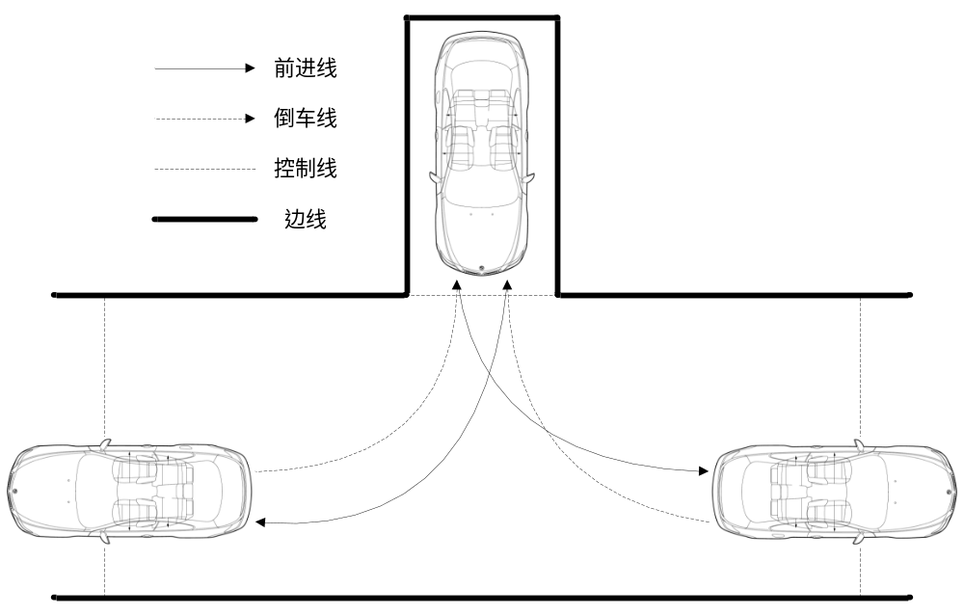
倒车入库车辆运行路线图
要求：从道路一端控制线（两个前轮触地点在控制线以外），倒入车库停车，再前进出库向另一端控制线行驶，待两个前轮触地点均驶过控制线后，倒入车库停车，前进驶出车库，回到起始点。考试过程中，车辆进退途中不得停车。项目完成时间不得超过3.5min。
系统辅助专项评判细节如下表：
评判项目 | 评判结果 | 精度要求
不按规定路线、顺序行驶 | 不合格
车身出线 | 不合格 | 边线基准线向外  距离误差0mm~50mm
倒库不入 | 不合格
在倒车前，未将两个前轮触地点均驶过控制线 | 不合格
项目完成时间超过210s | 不合格 | 时间误差0s~1s
中途停车时间超过2s | 每次扣5分 | 时间误差0s~0.5s
  - 坡道定点停车和起步
车辆坡道定点如下图。
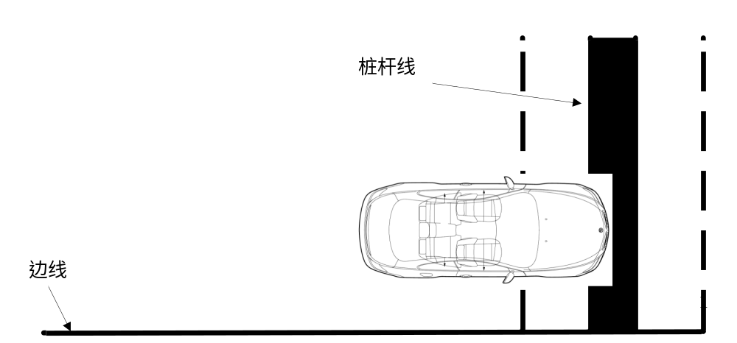车辆坡道定点图
要求：控制车辆准确停车，平稳起步，车辆不得后溜。起步时间不得超过30s。
系统辅助专项评判细节如下表：
评判项目 | 评判结果 | 精度要求
车辆停止后，汽车前保险杠未定于桩杆线上，且前后超出50cm | 不合格 | 距离误差0mm~50mm
行驶中车轮轧道路边缘线 | 不合格 | 边线内侧向外  距离误差0mm~50mm
车辆停止后，车身距离道路边缘线超出50cm | 不合格 | 距离误差0mm~50mm
车辆停止后，起步时间超过30s | 不合格 | 时间误差0s~1s
起步时车辆后溜距离大于30cm | 不合格 | 距离误差0mm~50mm
车辆停止后，汽车前保险杠未定于桩杆线上，且前后不超出50cm | 扣10分 | 距离误差0mm~50mm
车辆停止后，车身距离道路边缘线超出30cm，未超过50cm | 扣10分 | 距离误差0mm~50mm
停车后，未拉紧驻车制动器 | 扣10分
起步时车辆后溜距离10cm~30cm | 扣10分 | 距离误差0mm~50mm
  - 侧方停车
车辆运行路线如下图。
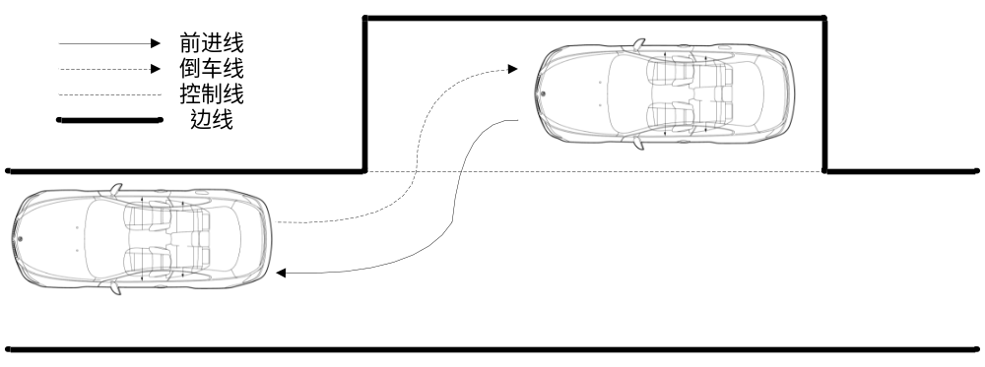
侧方停车车辆运行路线图
要求：车辆在库前方一次倒车入库，中途不得停车，车轮不触轧车道边线，车身不触碰库位边线。再前进向左前方出库，出库前应开启左转向灯，出库过程中车轮不触轧车道边线，车身不触碰库位边线，出库后关闭转向灯。项目完成时间不得超过1.5min。
系统辅助专项评判细节如下表：
评判项目 | 评判结果 | 精度要求
车辆入库停止后，车身出线 | 不合格 | 边线基准线向外  距离误差0mm~50mm
项目完成时间超过90s | 不合格 | 时间误差0s~1s
行驶中车轮触轧车道边线 | 每次扣10分 | 边线内侧向外  距离误差0mm~50mm
行驶中车身触碰车库边线 | 每次扣10分 | 边线基准线向外  距离误差0mm~50mm
出库时不使用或错误使用转向灯 | 扣10分
中途停车时间超过2s | 每次扣5分 | 时间误差0s~0.5s
  - 曲线行驶
车辆运行路线如下图。
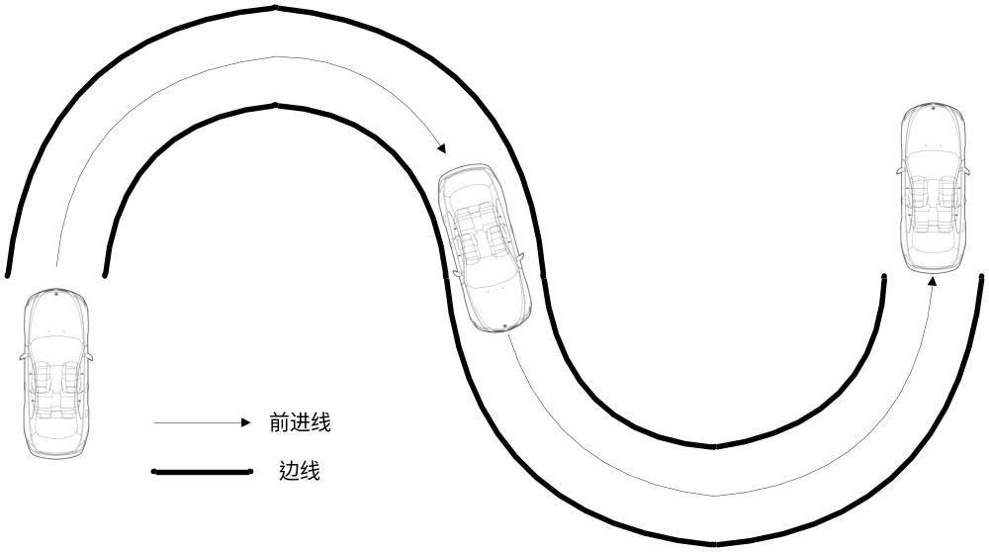
曲线行驶车辆运行路线图
要求：驾驶车辆以二挡（含）以上挡位从弯道的一端前进驶入，从另一端驶出。行驶中转向、速度平稳。中途不得停车，车轮不得碰轧车道边线。
系统辅助专项评判细节如下表：
评判项目 | 评判结果 | 精度要求
车轮轧道路边缘线 | 不合格 | 边线内侧向外  距离误差0mm~50mm
中途停车时间超过2s | 不合格 | 时间误差0s~0.5s
  - 直角转弯
车辆运行路线如下图。
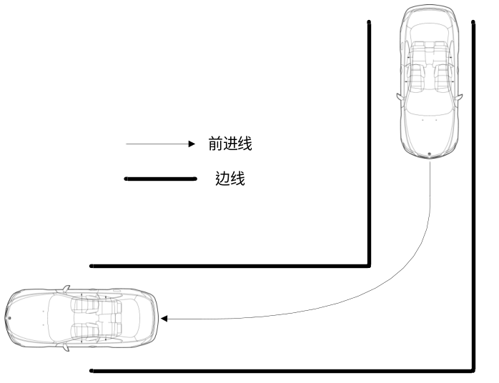
直角转弯车辆运行路线图
要求：驾驶车辆按规定的线路行驶，由左向右或由右向左直角转弯，一次通过，中途不得停车，车轮不得碰轧车道边线。转弯前，应开启转向灯，完成转弯后，关闭转向灯。
系统辅助专项评判细节如下表：
评判项目 | 评判结果 | 精度要求
车轮轧道路边缘线 | 不合格 | 边线内侧向外  距离误差0mm~50mm
转弯时不使用或错误使用转向灯，转弯后不关闭转向灯 | 扣10分
中途停车时间超过2s | 每次扣5分 | 时间误差0s~0.5s

科目三
- 通用要求
系统辅助通用评判细节如下表：
评判项目 | 评判结果 | 参数要求
不按规定使用安全带 | 不合格
遮挡、关闭车内音视频监控设备 | 不合格 | 时间大于5 s
不按考试员指令驾驶 | 不合格
启动发动机时挡位未置于空挡（驻车挡） | 不合格
起步时车辆后溜距离大于30 cm | 不合格 | 距离误差0mm~50mm
使用挡位与车速长时间不匹配，造成车辆发动机转速过高或过低 | 不合格 | 小型汽车挡位与车速匹配范围宜为：1 挡(0～20)km/h、2 挡(5～30)km/h、3 挡(15～40)km/h、4 挡≥25km/h、5 挡≥35km/h；超出各挡位车速范围且各挡累计时间大于15 s
车辆在行驶中连续2 次挂挡不进 | 不合格 | 5s 内两次挂同一挡位未成功
行驶中空挡滑行 | 不合格 | 时间大于5 s
不按交通信号灯、标志、标线信号行驶 | 不合格
不按规定速度行驶 | 不合格
车辆行驶中骑轧车道中心实线或者车道边缘实线 | 不合格 | 以实线内侧为准，误差0 mm～+50 mm
长时间骑轧车道分界线行驶 | 不合格 | 时间大于10 s
起步、转向、变更车道、超车、靠边停车前不使用或错误使用转向灯 | 不合格
起步、转向、变更车道、超车、靠边停车前，开转向灯少于3 s 即转向 | 不合格
连续变更两条或两条以上车道 | 不合格 | 车辆变更到相邻车道后，行驶时间小于10s 或转向灯未回位，再次变更车道
将车辆停在人行横道、网状线内等禁止停车区域 | 不合格 | 车辆在地面的垂直投影与禁止停车区域相交，停车时间大于2s
因观察、判断或者操作不当出现危险情况 | 不合格 | 副制动踏板踩下后
起步时车辆后溜，但后溜距离小于30 cm | 每次扣10分 | 距离误差0mm~50mm
起步或行驶中挂错挡 | 每次扣10分 | 未从一档起步
因操作不当造成发动机熄火一次 | 每次扣10分
- 上车准备
要求：逆时针绕车一周，观察车辆外观和周围环境，确认安全。打开车门前应观察后方交通情况。
系统辅助专项评判细节如下表：
评判项目 | 评判结果 | 参数要求
未逆时针绕车一周检查车辆外观及周围环境 | 不合格
- 起步
要求：起步前检查车门是否完全关闭，调整座椅、后视镜，系好安全带，检查驻车制动器、挡位，启动发动机。检查仪表，观察内、外后视镜，回头观察后方交通情况，开启转向灯，挂挡，松驻车制动，起步。起步过程平稳、无闯动、无后溜，不熄火。
系统辅助专项评判细节如下表：
评判项目 | 评判结果 | 参数要求
车门未完全关闭起步 | 不合格 | 行驶距离大于1m 时，车门未完全关闭
启动发动机时，挡位未置于空挡（驻车挡） | 不合格
不松驻车制动器起步，未及时纠正 | 不合格 | 行驶距离大于10 m
不松驻车制动器起步，但能及时纠正 | 每次扣10分 | 行驶距离为1 m～10 m
发动机启动后，不及时松开启动开关 | 每次扣10分 | 时间大于2 s
起步时车辆发生闯动 | 扣5分
起步时，加速踏板控制不当，致使发动机转速过高 | 扣5分 | 根据考试车型设定（大于2500rpm）
- 直线行驶
要求：根据道路情况合理控制车速，正确使用挡位，保持直线行驶，跟车距离适当，行驶过程中适时观察内、外后视镜，视线不得离开行驶方向超过2s。
系统辅助专项评判细节如下表：
评判项目 | 评判结果 | 参数要求
方向控制不稳，不能保持车辆直线运行 | 不合格 | 行驶100m 内偏移量大于±30cm
- 加减档位操作
要求：根据路况和车速，合理加减挡，换挡及时、平顺。
系统辅助专项评判细节如下表：
评判项目 | 评判结果 | 参数要求
未按指令平稳加、减挡 | 不合格 | 在考试全程中，未采取一挡一离合方式，完成从起步挡到次高挡位的操作或越级加挡
车辆运行速度和挡位不匹配 | 扣10分 | 根据考试车型设定各挡位与车速的匹配范围a，超出各挡位车速范围且持续时间大于2s
- 靠边停车
要求：开启右转向灯，通过内、外后视镜观察后方和右侧交通情况，并回头观察确认安全后，减速，向右转向靠边，平稳停车。拉紧驻车制动器，关闭转向灯。停车后，车身距离道路右侧边缘线或者人行道边缘30cm以内。需要下车的，回头观察左后方交通情况，确认安全后，缓慢打开车门，下车后关闭车门。
系统辅助专项评判细节如下表：
评判项目 | 评判结果 | 参数要求
考试员发出靠边停车指令后，未能在规定的距离内停车 | 不合格 | 未在规定路段区域内停车，或未在指令发出后150m 以内停车
停车后，车身超过道路右侧边缘线或者人行道边缘 | 不合格 | 以边缘线外侧为准，误差0 mm～+50 mm
下车后不关闭车门 | 不合格 | 车门开启时间大于15 s
停车后，车身距离道路右侧边缘线或者人行道边缘超出50cm | 不合格 | 以边缘线内侧为准，误差0 mm～+50 mm
停车后，车身距离道路右侧边缘线或者人行道边缘超出30cm，未超出50cm | 扣10分 | 以边缘线内侧为准，误差0 mm～+50 mm
停车后，未拉紧驻车制动器 | 扣10分 | 以车门开启时刻为准
拉紧驻车制动器前放松行车制动踏板 | 扣10分
下车前不将发动机熄火 | 扣5分 | 以车门开启时刻为准
- 直行通过路口、路口左右转弯
要求：合理观察交通情况，减速或停车瞭望，根据车辆行驶方向选择相关车道，正确使用转向灯，根据不同路口采取正确的操作方法，安全通过路口。
系统辅助专项评判细节如下表：
评判项目 | 评判结果 | 参数要求
不按规定减速 | 不合格 | 车辆前保险杠越过停止线前30m范围内未踩制动
不按规定停车瞭望 | 不合格 | 有停车让行标志的路口，车辆不停车或停车时前保险杠越过停止线
左转通过路口时，未靠路口中心点左侧转弯 | 每次扣10分
- 通过人行横道线
要求：减速，观察两侧交通情况，确认安全后，合理控制车速通过，遇行人停车让行。
系统辅助专项评判细节如下表：
评判项目 | 评判结果 | 参数要求
不按规定减速慢行 | 不合格 | 车辆前保险杠到人行横道线前30m范围内未踩制动
- 通过学校区域
要求：提前减速至30km/h以下，观察情况，文明礼让，确保安全通过，遇有学生横过马路时应停车让行。
系统辅助专项评判细节如下表：
评判项目 | 评判结果 | 参数要求
不按规定减速慢行 | 不合格 | 车速大于30km/h，以标志区域起始位置为准，距离不小于30m
- 通过公共汽车站
要求：提前减速，观察公共汽车进、出站动态和乘客上下车动态，着重注意同向公共汽车前方或对向公共汽车后方有无行人横穿道路。
系统辅助专项评判细节如下表：
评判项目 | 评判结果 | 参数要求
不按规定减速慢行 | 不合格 | 通过公共汽车站台前30m 范围内未踩制动
- 掉头
要求：观察前、后交通情况，确认安全后减速或停车，开启左转向灯、掉头。掉头时不妨碍其他车辆和行人的正常通行。
系统辅助专项评判细节如下表：
评判项目 | 评判结果 | 参数要求
掉头前未开启左转向灯 | 不合格
- 夜间行驶和模拟夜间灯光使用(语音模拟)
要求：起步前开启前照灯。行驶中正确使用灯光。无照明、照明不良的道路使用远光灯；照明良好的道路、会车、路口转弯、近距离跟车等情况，使用近光灯。超车、通过急弯、坡路、拱桥、人行横道或者没有交通信号灯控制的路口时，应交替使用远近光灯示意。
系统辅助专项评判细节如下表：
 | 评判项目 | 评判结果 | 参数要求
夜间行驶 | 不能正确开启灯光 | 不合格
夜间行驶 | 通过急弯、坡路、拱桥、人行横道或者没有交通信号灯控制的路口时，不交替使用远、近光灯示意 | 不合格
夜间行驶 | 通过路口时使用远光灯 | 不合格
夜间行驶 | 在有路灯、照明良好的道路上行驶时，使用远光灯 | 不合格 | 进入有照明道路后持续使用远光灯5s 及以上
夜间行驶 | 在路边临时停车不关闭前照灯或不开启示廓灯 | 不合格
夜间行驶 | 进入无照明道路行驶时不使用远光灯 | 每次扣5分 | 进入无照明道路后5s 及以上不使用远光灯
模拟夜间  灯光使用  (语音模  拟) | 不能正确开启灯光 | 不合格 | 发出语音指令后5s 及以上未按要求操作灯光，或错误操作灯光
模拟夜间  灯光使用  (语音模  拟) | 同方向近距离跟车行驶时，使用远光灯 | 不合格 | 发出语音指令后5s 及以上未按要求操作灯光，或错误操作灯光
模拟夜间  灯光使用  (语音模  拟) | 通过急弯、坡路、拱桥、人行横道或者没有交通信号灯控制的路口时，不交替使用远近光灯示意 | 不合格 | 发出语音指令后5s 及以上未按要求操作灯光，或错误操作灯光
模拟夜间  灯光使用  (语音模  拟) | 会车时不按规定使用近光灯 | 不合格 | 发出语音指令后5s 及以上未按要求操作灯光，或错误操作灯光
模拟夜间  灯光使用  (语音模  拟) | 通过路口时使用远光灯 | 不合格 | 发出语音指令后5s 及以上未按要求操作灯光，或错误操作灯光
模拟夜间  灯光使用  (语音模  拟) | 超车时未交替使用远近光灯提醒被超越车辆 | 不合格 | 发出语音指令后5s 及以上未按要求操作灯光，或错误操作灯光
模拟夜间  灯光使用  (语音模  拟) | 在有路灯、照明良好的道路上行驶时，使用远光 | 不合格 | 发出语音指令后5s 及以上未按要求操作灯光，或错误操作灯光
模拟夜间  灯光使用  (语音模  拟) | 在路边临时停车不关闭前照灯或不开启示廓灯 | 不合格 | 发出语音指令后5s 及以上未按要求操作灯光，或错误操作灯光
模拟夜间  灯光使用  (语音模  拟) | 进入无照明、照明不良的道路行驶时不使用远光灯 | 扣5分 | 发出语音指令后5s 及以上未按要求操作灯光，或错误操作灯光

技术创新点
- 集成化
车载移动站系统，按照模块化设计理念，可将GNSS接收机模块、数据采集模块、无线通信模块集成为复合GNSS接收机，对外提供车辆的高精度位置信息、角度信息、以及车载信号；也可将数据处理终端与复合GNSS接收机集成，进一步提高系统集成度，简化安装和维护。
基站系统，功能相对简单，将GNSS接收机模块和无线通信模块集成，完成基站定位和差分数据转发的同时，基于无线通信模块的远程通信能力，可提高系统使用的灵活性。
- 无线通信
基站和移动站系统均采用基于3G/4G网络的无线通信模块，相比于传统的数传电台系统，增强天线功率来扩大信号覆盖范围，在提高系统功耗的同时，也降低了系统的稳定性，采用无线通信模块，不仅不受这些因素影响，且覆盖范围可以更宽广。数传电台系统采用公共频段资源，易受外界同频段设备的干扰，直接影响系统的使用，采用无线通信模块，不存在此类问题。
采用无线通信模块，一般使用MCU进行组合开发，一方面，可对基站和移动站进行远程参数设置；另一方面，可以根据客户的需求，进行定制化开发，提高系统使用的便利性和灵活性。
- 远程升级
相比于传统的基于数传电台系统，固件升级必须到现场进行升级，效率低下，且不便于维护，采用远程升级不仅可以解决此类问题，还可以根据功能，进行差异化处理。
- 自主软件算法
系统硬件设备的搭建，其根本目的就是获得有效的车辆位置信息、角度信息和车辆信号等，采用自主设计软件算法，高效完成信息的处理和项目的评判。
- 基准站RTK
如果在一个驾校或者场地，都架设1个基站，其系统整体费用相对较高；采用基准站RTK技术，在一个比较大的范围或者一座城市布设多座基站，通过无线网络，将多个基准站的观测数据传输到中心服务器，进过特定算法整合形成综合差分数据，同时根据移动站所处的大概位置，实时转发多基站RTK修正过后的差分数据，最终实现移动站差分定位，能够有效较低系统整体成本。

主要技术指标
类别 | 指标名称 | 要求
可靠性 |  | 系统室内设备无故障工作时间应＞3600h；  系统的室外设备和车载设备无故障工作时间  ＞1200h；  系统的误判率应≤0.3%；  不受高低温、雨雪冰冻、环境光照等因素影响评判结果；
考试内容和评判要求 |  | 符合GA 1026《机动车驾驶人考试内容和方法》中科目二和科目三道路驾驶技能部分；  具备终端辅助评判和人工评判方式；  评判响应延时 ＜0.5 s；
信息采集 |  | 计时时间，误差范围为±0.5 s；  车辆方向信息，误差范围为±1.5°；  车辆行驶里程信息，误差范围为±5 m；  车辆位置定位信息，误差范围为±1 cm；  车辆行驶速度信息，误差范围为±2 km/h；  车辆发动机转速信息，误差范围为±50 r/min；  车辆位置信息响应延时≤ 0.5 s；  OBD信号采集，信息响应延时≤ 0.3 s；  外置信号采集，信息响应延时≤0.5 s；
无线通信模块 |  | 全网通，支持语音通话功能
声音 |  | 车辆内语音播报的声压级≥60 dB（A）
人机交互 |  | 实时查看考试过程信息、操作发布考试指令、录入人工评判项目评判结果；  采用触摸输入，响应延时＜0.3 s；
行驶轨迹记录 |  | 符合GA/T 1028.3 标准附录C要求
GNSS |  | 支持BDS B1/B2双频信号定位和定向  支持GPS L1/L2双频信号定位和定向  支持GLONASS G1/G2双频信号定位和定向  冷启动 < 50s（典型值）  温启动 < 45s（典型值）  热启动 < 15s（典型值）  信号重捕获 < 1.5s（快速模式）  < 3.0s（普通模式）  单点定位精度（单频）: H≤3m, V≤5m (1σ, PDOP≤4)  单点定位精度（双频）: H≤1.5m, V≤3m (1σ, PDOP≤4)  静态差分精度 H: 2.5mm+1ppm  V: 5.0mm+1ppm  RTK精度 H: 10mm+1ppm  V: 20mm+1ppm  授时精度 GPS 20ns  BDS 30ns  GLONASS 30ns  联合 20ns  测速精度 0.03m/s  天线：外置
掉电后数据安全 |  | 断电后数据保存时间： 〉10年
实时钟 | 断电后时钟工作时间 | 3月
实时钟 | 时钟误差 | ±5分钟/30天
移动站 | 电源适应性 | 输入电压：DC，9V~40V  功率：小于5W
移动站 | 耐压性能 | DC，36V
移动站 | 静电放电抗扰度 | 符合GB/T 17626.2国家标准要求，2级
移动站 | 射频电磁场辐射抗扰度 | 符合GB/T 17626.3国家标准要求，2级
基站 | 电源适应性 | 输入电压：AC，176V~264V，48Hz~52Hz  功率：小于20W
基站 | 耐压性能 | AC，1500V，50Hz
基站 | 电快速瞬变脉冲群抗扰度 | 符合GB/T 17626.4国家标准要求，2级
基站 | 浪涌抗扰度 | 符合GB/T 17626.5国家标准要求，2级
基站 | 电压短时中断抗扰度 | 符合GB/T 17626.11国家标准要求，2级
无线电骚扰 |  | 符合GB/T 18655中第5章、第6章的要求
绝缘性能 |  | 正常实验环境 ＞10MΩ  恒定湿热实验后 ＞5MΩ
工作环境 | 温度 | -30℃－70℃
工作环境 | 湿度 | 20％RH～95％RH
环境适应性 |  | 符合GA/T 1028.3 标准要求

研究开发方法及技术路线
本项目完全自主开发，以我司现有成熟的嵌入式软硬件技术为开发基础，结合市场上成熟的高精度定位技术，完成系统硬件开发；以我司现有成熟的驾培软件系统开发能力，完成系统软件部分开发。系统整体采用自底向上和多功能模块同时开发的混合开发方式，以实验室环境为开发起点，进行功能模块开发，验证实验室环境下的模块功能完成情况；进一步进行功能整合和系统联调，验证实验室环境下的系统功能完成情况；接下来结合测试机构，验证系统性能完成情况；进一步进行实车测试，验证实车环境下的系统运行情况；最后进行小批量客户试用，验证复杂综合环境下的系统运行情况；其中任一阶段出现问题，可向当前及之前阶段进行追溯，查找问题原因，最终完成整体开发，达到系统稳定可靠。
系统整体采用模块化设计，技术路线如下所述。
- 按照GNSS部分设计要求，选择优秀的GNSS板卡，GNSS天线的选择也是非常重要，通过厂家提供的测试板查看数据输出，验证GNSS板卡的单点定位性能；同时根据厂家提供的差分测试方案，验证其差分定位性能。
- 搭建基于MCU和GNSS板卡的定位子系统，通过MCU完成对GNSS板卡参数的设置、数据的中转和数据的处理，主要验证MCU和GNSS板卡之间的双向通信能力。
- 搭建基于MCU和4G模块的无线通信模块和远程数据服务器；基站通过无线通信模块将差分数据实时上传到数据服务器，移动站通过无线通信模块实时获取差分数据，结合移动站自身定位和RTK解算，最终验证差分数据实时性，以及RTK解算位置和角度精度要求。至此，基站系统的搭建基本完成。
- 车辆信号的采集和输出，采用基于MCU的设计，进行多通道开关信号、模拟信号和OBD信号的采集，同时输出各信号采集值，验证车辆信号采集的准确性。至此，基于MCU设计的功能模块也基本完成，主要包含GNSS板卡、无线通信模块、车辆信号采集和输出。
- 数据处理终端，移动站必不可少的部分，多个方案可选，可采用工控机、通用安卓平板或者将安卓平台与移动站其他部分进行集成设计，主要验证移动站数据处理终端与其他部分的双向通信能力，以及终端的数据处理能力。终端需要运行高性能软件算法，对其运行速度和配置都有较高要求。
- 如果移动站采用的数据处理终端本身具备无线通信能力，那数据处理终端可直接通过无线网络实时获取差分数据，然后通过MCU或者直接传给GNSS板卡完成RTK解算,无须再通过4G模块获取差分数据，可简化移动站系统设计。
- 基于数据处理终端的数据解析算法，需具备对定位数据和车辆信号数据的预处理能力，设计高精度电子地图和各项目评判要求，再根据上层应用提供的考试项目，最终完成项目评判。其中高精度电子地图和评判要求能够根据实际情况进行配置，且具备制作高精度电子地图的能力。
- 应用软件设计，能够实时显示当前的考试状态，包括已考项目、正在考试项目、当前位置、已扣分项目、当前分数、考试结果等；具备语音和屏幕的方式下达考试指令和录入人工评判结果；具备模拟考试过程的查询和模拟考试结果的统计。远期可结合第三方驾培系统的学员数据，进行整合开发。

现有研究开发基础
- 公司成立至今，已完成4代驾培系统的开发，其中包括AYKJ-3基于MCU的硬件开发和AYKJ-4基于安卓系统+DSP的硬件开发，且均通过交通部的检测。本项目无论是采用基于MCU或者、安卓模块或者其他模块，均与我司之前项目的硬件设计有一定的相似性，开发团队和开发经验基本可以直接投入到本项目中。
- 嵌入式软件部分和硬件部分，一般来说都是直接关联，无论是采取前后台系统、UCOS实时操作系统或者安卓系统，我司都具有直接开发能力和经验。
- 上层应用软件部分，我司开发的安安e驾，更是经过多次整合完善，具有相当高的成熟度，各平台开发能力和数据库的应用开发都是可以直接使用到本项目中，其中评判算法设计是我司目前没有接触过的部分。
开发运行设备包含：
软件部分：
- 开发数据库:分布式MySql 1套
- 开发IDE：InteLLiJ IDEA
- 中间件服务器：tomcat 1套
- 开发语言：JAVA
- 阿里云web服务器：1台
- 阿里云文件服务器：1套
- 阿里云数据库服务器：1套
硬件部分：
- 开发所需软件工具: 硬件 OrCad+powerPcb+protel;安卓Android Studio
- 嵌入式软件：keil ARM； 机械：autoCad；
- 静电手环测试仪:498 1台
- 汽车电点火花干扰仪:BZ-5 1台
- 数字万用表:VC9805A+ 1台
- 数字示波器:DS1052E 1台
- 数字电桥:JC2812A 1台
- 交变湿热试验箱:HTP401 1台
- 高压测试台:GSD-1KVA/5KV 1台
- 电容漏电流测试仪:HG2611D 1台
- 电动振动试验系统:D-200-3 1台
- 信号发生器:F40 1台
- 静电放电发生器:ESD61002C 1台
- 稳压电源:DF1731SL5A 1台
- 静电场测试仪:FMX-003 1台
- 手持红外测温仪:DT8380 1台
- 热风拆焊台:F-600 1台

项目研发费用预算
经费类型 | 经费额度 | 经费用途
开发材料费 | 10万 | 板卡及配件采购
设备费 | 10万 | 新增测试设备采购
模具费 | 10万 | 模具制作
样品试制费 | 10万 | 试制样品的材料采购、试验等费用
认证费 | 10万 | 公安、质检等认证费用
人力资源 | 86.4万 | 开发人员平均算计6人,平均每人1.2万/月, 12个月开发工资
合计 | 136.4万

研发团队及计划

研究开发项目组人员名单
人员  姓名 | 公司岗位名称 | 本项目职务 | 计划工作日 | 备注
陈小文 | 总经理 | 项目经理 | 120 | 项目总协调，调研、需求分析、过程管理
熊川 | 高级硬件工程师 | 硬件工程师 | 232 | 硬件设计、开发
赵喜 | 高级硬件工程师 | 硬件工程师 | 232 | 硬件设计、开发
叶怿 | 高级软件工程师 | 软件工程师 | 232 | 移动站APP设计、开发
李占伟 | 软件工程师 | 软件工程师 | 232 | 移动站APP设计、开发
蒲栾 | 工艺工程师 | 工艺工程师 | 232 | 测试，模具，工艺设计
周维 | 项目经理 | 高级软件工程师 | 100 | 通信服务器，GPS地图开发
李想 | 项目经理 | 高级软件工程师 | 100 | 管理端数据接入开发
规划中心 | 测试工程师 | 测试工程师 | 100 | 对全套系统进行测试

计划工作进度
本项目从2018年12开始需求、设计，2019年1月1日前完成基本技术方案的架构设计；开发和调试8个月，3个月做测试和认证；预计2019年11月完成样机实现并输出测试报告；2019年12月31号完成结项。
阶段 | 任务内容 | 功能描述 | 责任人 | 工期 | 备注
需求设计 | 需求分析 | 需求调研、文档编写 | 陈小文、熊川 | 2018_12_01  至2018-12-31
需求设计 | 系统设计 | 系统设计、方案设计、设计文档编写 | 陈小文、熊川 | 2018_12_01  至2018-12-31
硬件开发 | PCB设计、调试 | 对基准站、移动站进行PCB的基本设计，以及基本数据调试 | 熊川、陈小文、赵喜 | 2019-01-01至2019-02-28
硬件开发 | 模具设计 | 按照方案设计要求，进行模具的设计已经样品制作 | 蒲栾 | 2019-01-01至2019-02-28
嵌入式软件开发 | 基准站数据通信 | 把基准站的数据通过4G/wifi/电台传输到通信服务器 | 熊川、陈小文、赵喜、周薇 | 2019-03-01至2019-04-30
嵌入式软件开发 | 移动站APP开发 | 移动站APP按照《机动车驾驶人考试内容和方法》相关要求，进行考试的模拟评判 | 叶怿，李占伟 | 2019-01-01至2019-06-30
嵌入式软件开发 | 管理端数据接入开发 | 将培训过程中的模拟评判的数据上传至驾校管理端软件 | 叶怿，李占伟，李想 | 2019-07-01至2019-08-31
测试和认证 | 系统功能及性能测试 | 对全系统进行功能和性能按照《机动车驾驶人考试系统通用技术条件》以及《机动车驾驶人考试内容和方法》 进行测试。 | 熊川、叶怿，李占伟，规划中心测试组 | 2019-09-01至2019-10-10
测试和认证 | 检测认证 | 按照按照《机动车驾驶人考试系统通用技术条件》到公安认可的检测机构进行检测 | 熊川、叶怿，李占伟 | 2019-10-11至2019-11-30
项目结项 | 结项文档准备 | 结项文档准备 | 技术中心硬件组 | 2019-12-01  至2019-12-20
项目结项 | 结项评审 | 结项评审 | 技术中心硬件组、公司评审组 | 2019-12-21  至2019-12-31

